**项目采购需求**

**一、实现目标**

通过双方的数据交换，并实现如下目标：

1. 实现测绘数据共享：在测绘系统中，进行测绘信息的成果提交时，将测绘楼盘及其人分户信息反馈至中间服务器，包含小区名称、项目相关信息、楼幢、单元、分户信息，建筑类型、建筑年代（竣工测绘提供）、建设单位、总面积、总户数等信息。提供该部分数据，可减少物业维修资金的人工录入量，并在一定程度中提高了数据的准确性，为其实现征缴率统计提供支持。
2. 实现商品房网签备案信息共享:在商品房销售网签系统中,将房屋签约信息动态挂接到中间服务器,包括合同编号、签约人员、签约人员身份证号、联系电话、签约时间等基本信息。
3. 实现个人住房信息系统数据共享：在个人住房信息系统中，将房屋产权办证信息动态挂接到中间服务器中，包括房屋在原住建局和国土局房屋登记信息，包括业主姓名、身份证号、联系电话、办证时间、产权证号等信息。
4. 维修资金历史数据整理。需核查维修资金管理系统数据库信息有误数据，配合甲方逐条查询及排查，确保维修资金管理系统业主所有信息准确无误。
5. 其他单位及部门反馈物业费及维修资金相关情况。配合维修资金年度审计、信息公开、软件开发、硬件升级协助等工作。
6. 提供热线、远程、现场到达等快速响应服务，服从甲方提出的关于维修资金管理系统的功能完善、软件调整和信息维护。
7. 提供数据查询回复服务，正常查询在一个工作日内回复，疑难数据信息双方协助解决。
8. 及时更新上传楼盘信息表，包括预售情况、土地证、层数、竣工信息等。
9. 配合甲方数据整理的其他事宜。
10. 及时更新业主信息过后等变更情况；完善业主信息，业主信息包含：下表所有包含信息和土地出让时间；

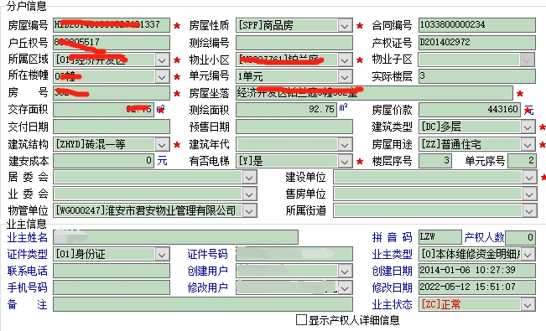

**二、交互方案**

即在双方都能访问的网络中安装一台交换数据库，定义好交换表的字段、读写标志，双方按约定的标志进行写入和读取操作，实现数据的自动加载和导入。

该方案需要双方分别开发写入和读取数据的子系统，实现数据的自动加载和导入，并有验证机制，保证数据不能重复导入。实现原理如下图所示：

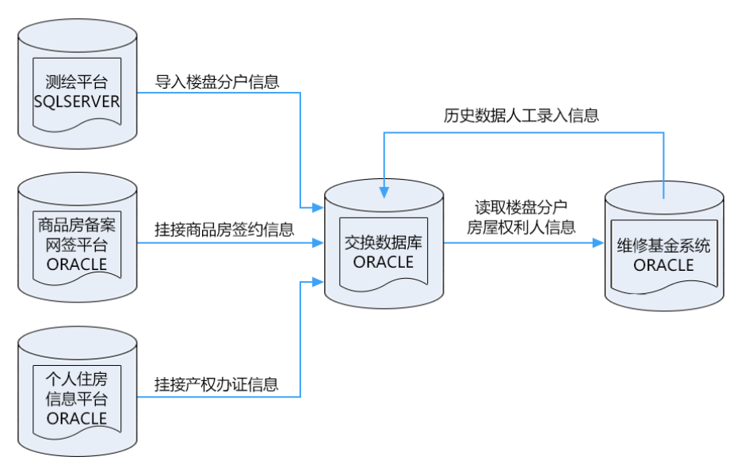

**三、方案详细需求**

### 3.1网络和设备

测绘平台与维修资金系统之间需要建立网络连接，或在双方均可访问的网络中，加入一台计算机，安装交换数据库及交换表，使其成为中间服务器，双方访问中间服务器中的数据资源，从而实现数据的共享。

### 3.2数据整理

开发区物业维修资金数据进行迁移、整理和关联测绘数据、商品房网签备案数据及产权办证信息。对历史数据不存在测绘、网签备案数据等特殊情况进行人工一对一房源手工匹配挂接。

### 3.3接口子系统

接口子系统包括以下部分：

A)测绘平台数据同步。将测绘平台的数据进行同步，在测绘数据在进行成果提交的同时，同步测绘相关数据至中间服务器。供维修资金系统判断是否进行数据导入。

B)商品房网签在进行签约办理后，根据房屋的对应签约信息关系获取到要相应的维修资金回填的相关信息，便于前台业务办理人员进行查看。

C) 房屋产权在进行业务办证办理后，根据房屋的对应关系获取到要相应的维修资金回填的相关信息，便于前台业务办理人员进行查看。

### 3.4 数据同步设计

数据同步是整个项目的重点，根据当前系统的现状，需要实现如下外部接口的调整：

1）测绘成果管理系统，当数据上传时，进行测绘数据同步至中间服务器。其中需要注意当之前存在楼盘预测数据时，需要建立原楼盘预测数据与实测数据的对应关系，以便于实现测绘数据的同步并保持唯一；通过测绘与备案系统的对应关系，在数据导入时，抽取备案系统中的小区的相关信息，并进行数据同步。

2）商品房网签备案系统，房屋售卖签约完成后，房屋签约信息动态挂接到中间服务器与测绘成果数据建立关联关系。

3）个人住房信息，房屋不动产登记中心办理不动产权证后，将房屋产权办证信息动态挂接到中间服务器中与测绘成果数据建立关联关系。

通过上述接口开发和数据调整，以实现维修资金系统可以直接从上述接口中加载新开发楼盘的完整信息，即房屋基本信息、网签备案信息、产权人变更记录等。使管理系统中应缴数据、已缴数据、未缴数据一目了然。